Отчет по лабораторной работе 6

НФИбд-02-18

Оразклычев Давут

Содержание

# Цель работы

Постройте графики изменения числа особей в каждой из трех групп.

# Задание

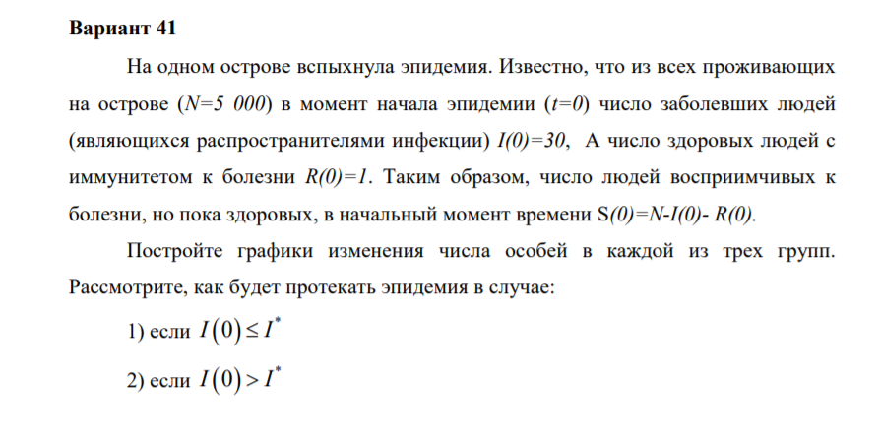

Figure 1: Задание

# Выполнение лабораторной работы

Импортируем библиотеки и переменные

import numpy as np  
import matplotlib.pyplot as plt  
  
from scipy.integrate import odeint  
  
a = 0.17  
b = 0.046  
  
R0 = 1  
I0 = 30  
N = 5000  
S0 = N - I0 - R0  
  
t0 = 0  
tmax = 200  
dt = 0.01

Создаем список t

t = np.arange(t0, tmax, dt)  
t = np.append(t, tmax)

Создаем функции и уравнение:

def syst(x, t):  
 dx1 = 0  
 dx2 = -b * x[1]  
 dx3 = b * x[1]  
 return dx1, dx2, dx3

Создаем вектор значений

v0 = (S0, I0, R0)  
yf = odeint(syst, v0, t)  
  
y1 = []  
y2 = []  
y3 = []  
  
for i in range(len(yf)):  
 y1.append(yf[i][0])  
 y2.append(yf[i][1])  
 y3.append(yf[i][2])

Показать результаты на дисплее

plt.figure(figsize=(10, 10))  
plt.plot(t, y1, 'r', label='S(t)')  
plt.plot(t, y2, 'b', label='I(t)')  
plt.plot(t, y3, 'g', label='R(t)')  
plt.legend( loc = "upper right")  
  
plt.show()

И получаем:

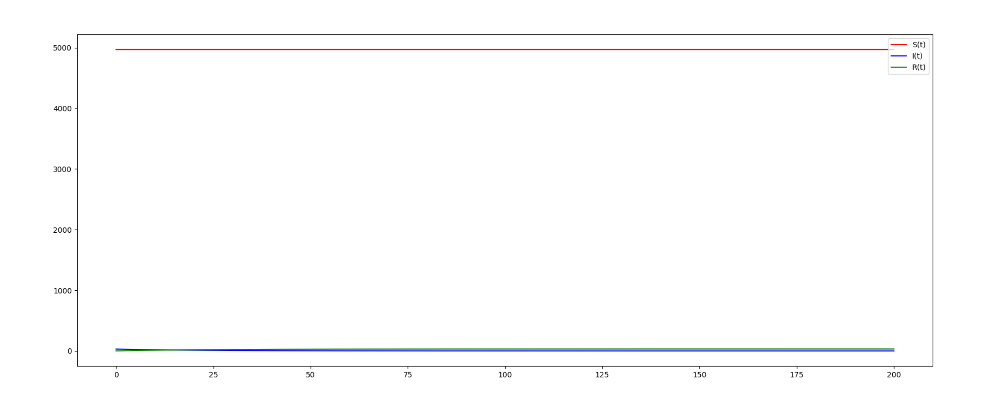

Figure 2: Результат 1

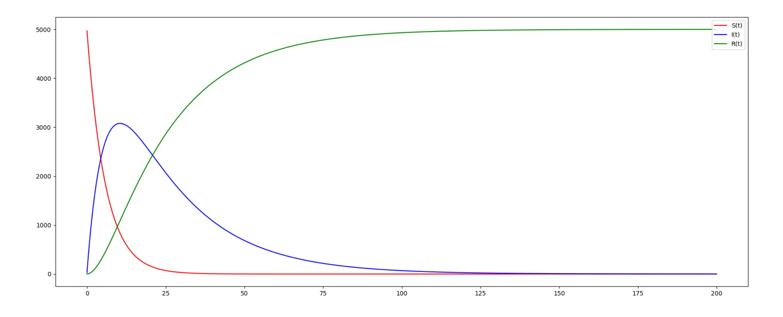

Figure 3: Результат 2

Код на Python для графика 1:

import numpy as np  
import matplotlib.pyplot as plt  
  
from scipy.integrate import odeint  
  
a = 0.17  
b = 0.046  
  
R0 = 1  
I0 = 30  
N = 5000  
S0 = N - I0 - R0  
  
t0 = 0  
tmax = 200  
dt = 0.01  
  
t = np.arange(t0, tmax, dt)  
t = np.append(t, tmax)  
  
def syst(x, t):  
 dx1 = 0  
 dx2 = -b * x[1]  
 dx3 = b * x[1]  
 return dx1, dx2, dx3  
  
  
v0 = (S0, I0, R0)  
yf = odeint(syst, v0, t)  
  
y1 = []  
y2 = []  
y3 = []  
  
for i in range(len(yf)):  
 y1.append(yf[i][0])  
 y2.append(yf[i][1])  
 y3.append(yf[i][2])  
  
plt.figure(figsize=(10, 10))  
plt.plot(t, y1, 'r', label='S(t)')  
plt.plot(t, y2, 'b', label='I(t)')  
plt.plot(t, y3, 'g', label='R(t)')  
plt.legend( loc = "upper right")  
  
plt.show()

Код на Python для графика 2:

import numpy as np  
import matplotlib.pyplot as plt  
  
from scipy.integrate import odeint  
  
a = 0.17  
b = 0.046  
  
R0 = 1  
I0 = 30  
N = 5000  
S0 = N - I0 - R0  
  
t0 = 0  
tmax = 200  
dt = 0.01  
  
t = np.arange(t0, tmax, dt)  
t = np.append(t, tmax)  
  
def syst(x, t):  
 dx1 = -a *x[0]  
 dx2 = a*x[0] - b*x[1]  
 dx3 = b * x[1]  
 return dx1, dx2, dx3  
  
  
v0 = (S0, I0, R0)  
yf = odeint(syst, v0, t)  
  
y1 = []  
y2 = []  
y3 = []  
  
for i in range(len(yf)):  
 y1.append(yf[i][0])  
 y2.append(yf[i][1])  
 y3.append(yf[i][2])  
  
plt.figure(figsize=(10, 10))  
plt.plot(t, y1, 'r', label='S(t)')  
plt.plot(t, y2, 'b', label='I(t)')  
plt.plot(t, y3, 'g', label='R(t)')  
plt.legend( loc = "upper right")  
  
plt.show()

# Вывод

Построили код на Python для решения изменения числа особей в каждой из трех групп.